Oude Grieken Jonge helden

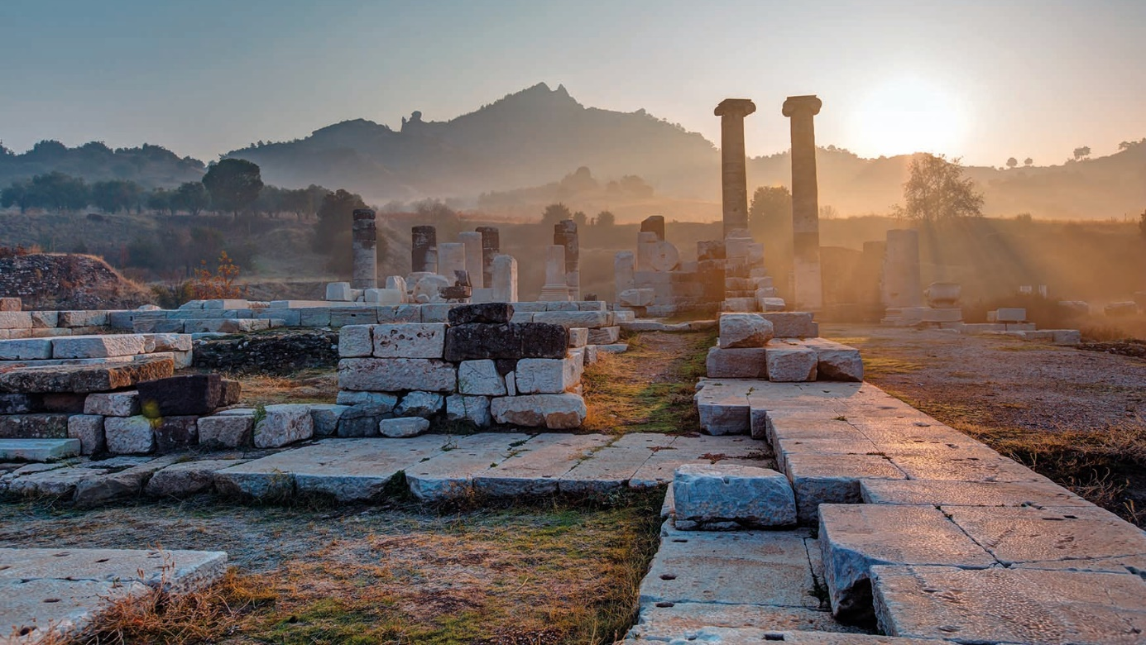

Deel 8
Delphi
Voorspellen

1. Even herhalen

De uitgang van een Grieks substantief verandert als het de functie LV heeft.
Het Griekse lidwoord is ὁ - ἡ - το .

______ ________________________ is een woest beest dat mensen eet.
Theseus doodt ______ ______________________ .
______ __________________ helpt Theseus om te ontsnappen uit het labyrint.
Theseus bedankt ______ ____________________ .

2. De toekomst voorspellen
Brainstorm: Wil jij de toekomst kennen? Lees je soms je horoscoop? Geloof je in voorspellingen? Ben je bijgelovig? …

3. Delphi
Als de oude Grieken wilden weten hoe de toekomst eruit zag of als ze wilden weten welke beslissing ze best konden nemen, dan gingen ze het orakel van Delphi raadplegen.
Bekijk het filmpje en noteer dan:
Wat was de rol van de Pythia?
- ___________________________________________________________________________
- ___________________________________________________________________________
- ___________________________________________________________________________
- ___________________________________________________________________________
- Wat zou jij aan de Pythia willen vragen?
- ___________________________________________________________________________
- ___________________________________________________________________________
- ___________________________________________________________________________
- ___________________________________________________________________________
4. Koning Kροισος: een dubbelzinnige voorspelling
Κροισος, de koning van Lydie, wilde de Perzen de oorlog verklaren. Dus vroeg hij de πυθια of dat wel een goed idee zou zijn. De πυθια antwoordde: “Een groot rijk zal ten onder gaan”.
Hoe zou jij dat interpreteren?
__________________________________________________________________________

Kροισος geloofde dat het het rijk van de Perzen was dat ten onder zou gaan. Het was echter zijn eigen rijk waar de πυθια het over had!
Had het orakel het dan bij het verkeerde eind?
Nee, het orakel had altijd gelijk!
Hoe kan dat dan?!
__________________________________________________________________________________
__________________________________________________________________________________

5. Voor interpretatie vatbaar…!
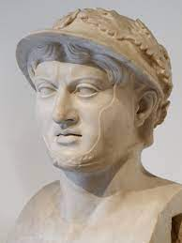
Toen koning Pyrrhus, koning van Epirus in Griekenland, aan het orakel vroeg of hij kans had om de Romeinen te overwinnen, kreeg hij dit antwoord:
“Aio te, Aeacide, Romanos vincere posse.”
In het Latijn betekent deze zin niet alleen
“Ik zeg, Aeacide, dat jij de Romeinen kan verslaan.”
maar ook
“Ik zeg, Aeacide, dat de Romeinen jou kunnen overwinnen.”.
Pyrrhus verstond het natuurlijk op de eerste manier en trok vol zelfvertrouwen ten strijde tegen de Romeinen. Hij slaagde echter niet in zijn opzet en leed in de laatste veldslag grote verliezen.
Hierdoor had het orakel zoals altijd wel gelijk, en hoorde Pyrrhus gewoon wat hij graag wilde horen.
Dit verhaal leeft verder in de Nederlandse uitdrukking “een pyrrusoverwinning”: wanneer het er naar uitziet dat iemand gaat winnen en dat zijn doel dus bereikt zal worden, maar er toch op het allerlaatste moment nog iets tussenkomt.

6. Een wijze raad!
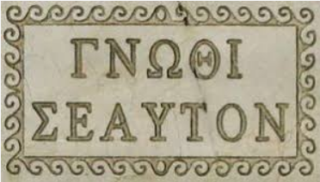

Op de tempel van Apollo stond een belangrijke raadgeving: KEN UZELF.
Wat wordt daarmee bedoeld? En hoe kan het je helpen als je twijfelt hoe je in een bepaalde situatie moet handelen of welke beslissing je best neemt?

7. Op naar δελφι!
